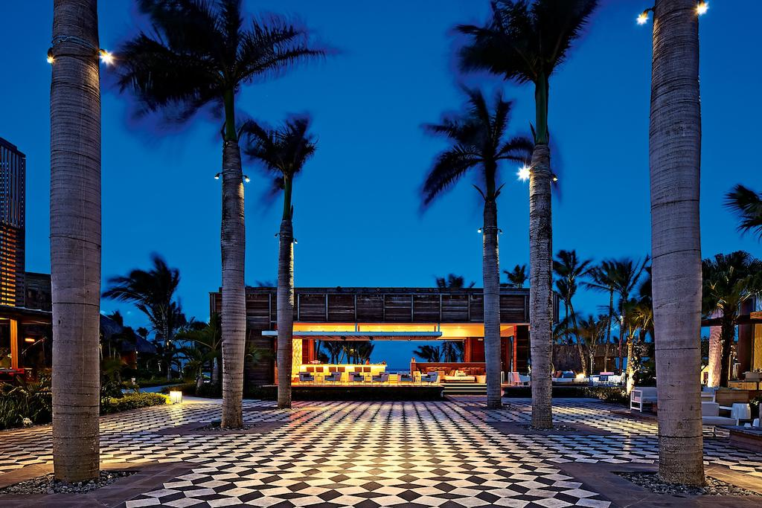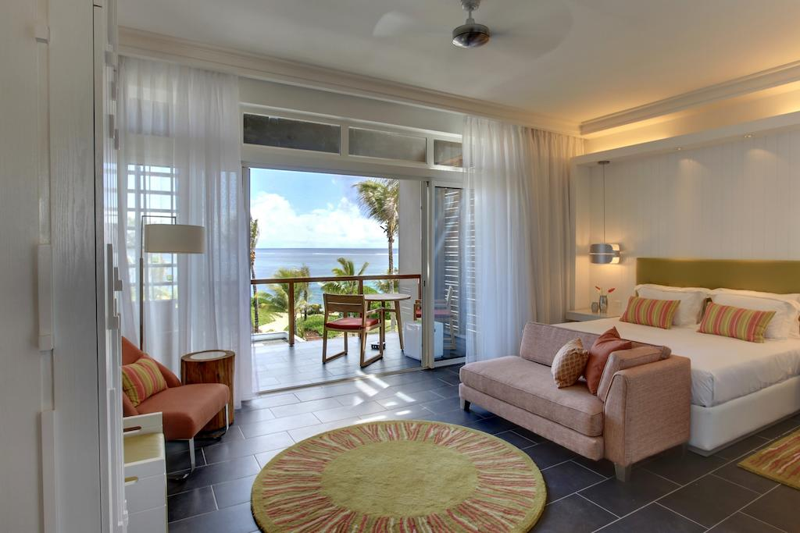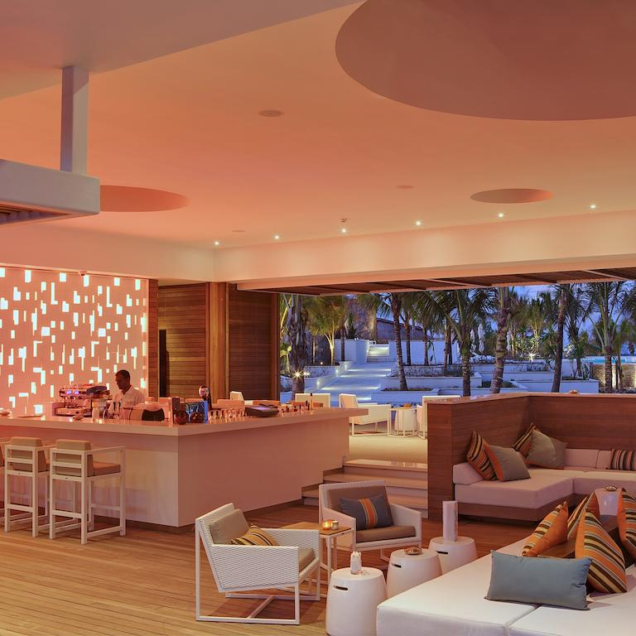
LONG BEACH MAURITIUS 5* - BELLE MARE

TRANSPORT AVION - PLECARI DIN BUCURESTI

Localizare: Long Beach se afla in Belle Mare, pe o plaja cu nisip alb lunga de 1 km, la 6 minute pe fata de plaja, Aeroportul Sir Seewoosagur Ramgoolam se afla la doar 30 km. Complexul este situat la 30 de minute de mers cu masina de clubul de golf Ile aux Cerfs cu teren de golf cu 18 gauri de campionat.

Facilitati hotel: Hotelul ofera 3 piscine in aer liber, wi-fi gratuity, 5 restaurante ale complexului cu o varietate de mancaruri preparate cu produse proaspete si de sezon: Le Marché, Sapori, Hasu, Chopsticks, Tides si Beach and Room Service; barurile complexului cu cockteiluri delicioase atrag toti oaspetii, si se pot servii aceste bauturi deosebite la Shores Bar si Tides Bar; de asemenea, se pot antrena in centrul de fitness modern ce este dotat cu tehnologie de ultimă ora; Cinq Mondes Spa & Wellness Retreat; galerie de arta; cursuri de DJ; club si loc de joaca pentru copii, etc.
Complexul Long Beach Mauritius ofera o gama larga de activitaţi, inclusiv tenis, windsurfing si snorkelling.

Facilitati camere: Printre facilitatile complexului turistii beneficiaza de minibar, dus, cada, seif, telefon, aer conditionat, uscator de par, radio, birou, articole de toaleta gratuite, ventilator, toaleta, baie, papuci de casa, canale prin satelit, TV cu ecran plat, serviciu de trezire, ceas desteptator, fierbator electric, garderoba/dulap, masina de cafea, terasa, prosoape, lenjerie de pat, canapea extensibila, dus deschis, WiFi gratuit.

Site oficial: http://www.longbeachmauritius.com/en/plan-your-stay/photo-gallery

Orar de zbor pachete 7 nopti cazare, plecari Bucuresti
Dus:
Bucuresti Vineri (21:35) -> (00:05) Sambata Istanbul (02:20) -> (13:10) Port Louis Mauritius Sambata
Intors:
Port Louis Mauritius Sambata (21:05) -> (06:00) Duminica Istanbul (08:15) -> (08:35) Bucuresti Duminica

Orar de zbor pachete 9 nopti cazare, plecari Bucuresti
Dus:
Bucuresti Miercuri (21:35) -> (00:05) Joi Istanbul (02:20) -> (13:10) Port Louis Mauritius Joi
Intors:
Port Louis Mauritius Sambata (21:05) -> (06:00) Duminica Istanbul (08:15) -> (08:35) Bucuresti Duminica

